化學系 | C406  藥品及  毒化物 | 研究室
毒性及關注化學物質運作場所

實驗室人員 | 姓名 | 聯絡電話
負 責 教 授
環安衛聯絡人

註1.研究(實驗)室適用職業安全衛生法及毒性化學
物質管理法管理範圍,依相關法規管理.
2.緊急事故時請先關閉電源開關,按下火災警鈴並
依應變計畫通報順序, 立即通報校園安全監控室.
校園安全監控室: 分機1119
化學系辦電話(上班時間): 分機6107
化學系安衛(上班時間):分機6143
分部警衛室電話:分機6914
3.緊急救護聯絡電話:
三總汀州分部: (02)2365-9055轉11306~11308
4.台北市政府環保局:1999、2720-8889#7254

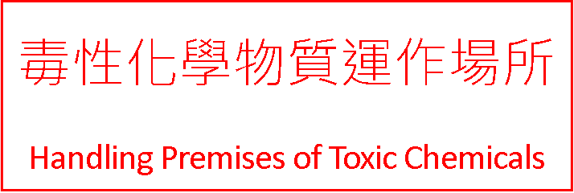

請自行列印張貼

